圣天皇城战
随着仙友们等级、战力的提升也解锁更多有趣的玩法，通过上一期的灵阁争霸活动介绍相信各位仙友对于跨服灵阁PVP活动已经有了一定的了解，有的仙友可能已经感受过跨服灵阁活动的氛围，那么本期小葵为各位仙友带来一个跨服灵阁PVP活动——圣天皇城站的详细攻略吧！
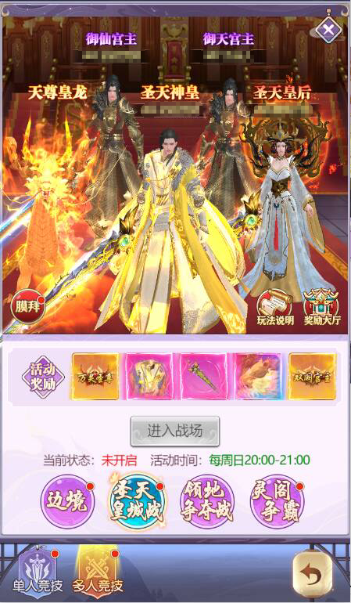
圣天皇城战：活动时间为每周日的20:00—21:00
活动奖励：万灵系列头衔、圣天系列时装、神皇圣兵（至尊专属武器）、天尊皇龙（至尊专属坐骑）、墨家之盾、图鉴宝箱、图鉴升符
参赛条件：
1.区服参赛条件：开服七天后的区服才会开启活动。
2.灵阁参赛条件：领地争夺战中占领内殿的灵阁和上一届圣天皇城占领灵阁以及种子资格灵阁可以参与。
3.个人参赛条件：通过净妖塔280层并且加入一个灵阁
小葵特别提醒：
活动时长仅有一个小时，而且如果有灵阁达到提前胜利条件那么活动将会提前结束，而且活动奖励真的非常丰厚，所以各位仙友千万不要记错活动时间，如果仙友不知道自己是否有参赛资格那要多多留意邮箱，因为在活动当天的早上十点满足活动要求的仙友将会接收到活动邀请函，如果成功获得胜利的话也不要忘记去奖励大厅领取每日奖励。
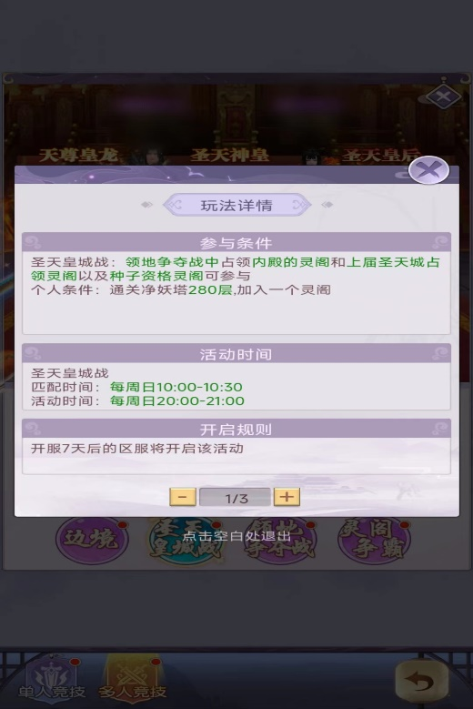
圣天皇城战有专属的活动场景，当活动开始时进入活动的仙友将会被传送到圣天皇城外，圣天皇城的围墙是无法越过的，所以我们要先将城门攻陷从城门进入到城内才能开始我们的成皇之路，进入到城内可以看到有很多大大小小的阵法和各方神将，其中最为重要的则是圣天皇城中间的护城神将，只有打败了圣天皇城的护城神将才能获得圣天皇城的归属权，而争夺圣天皇城的归属权才是本次活动的获胜重点。

获胜方式有三种:
第一种：灵阁实力碾压全部灵阁占领获得圣天皇城归属权三十分钟。
第二种：来回抢夺护城神将，哪个灵阁先争夺归属权达到三次则直接获胜。
第三种：活动时间耗完，活动结束时拥有圣天皇城归属权的灵阁就是获胜方。
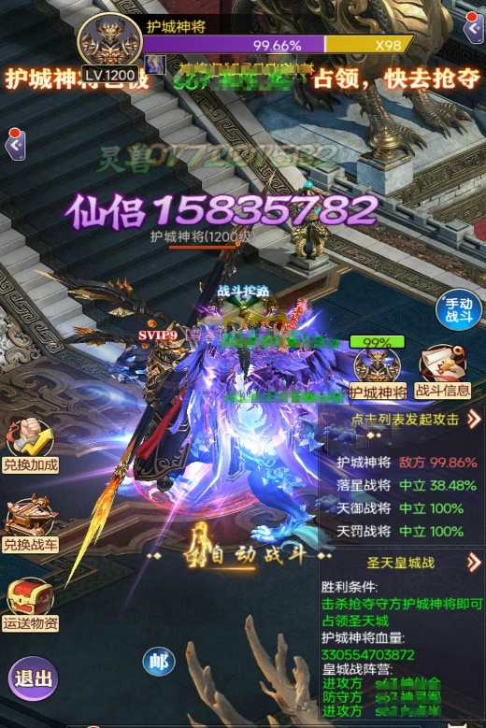
各位仙友进入到活动场地要点击神将去攻打城门将打通进入到城内，进入到城内要点击图标争夺神将击杀收入麾下，要是有人来抢夺神将时要及时出手保护神将，如果仙友的战力较弱也可以去搬运物资和去攻打各方神将都可以获得积分，积分可以购买buff增强玩家属性，也可以召唤攻城车进行攻击，当达到一定的积分在活动结束后还可以领取相对应的奖励。
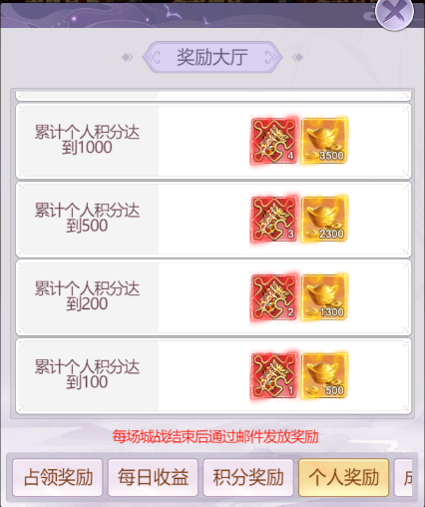
相信各位仙友对圣天皇城战活动已经有所了解。咱们下期见哦！

